Les nuages
En météorologie, un nuage est une masse visible constituée initialement d'une grande quantité de gouttelettes d’eau (parfois de cristaux de glace associés à des aérosols chimiques ou des minéraux) en suspension dans l’atmosphère au-dessus de la surface d'une planète. L’aspect d'un nuage dépend de la lumière qu’il reçoit, de la nature, de la dimension, du nombre et de la répartition des particules qui le constituent. Les gouttelettes d’eau d’un nuage proviennent de la condensation de la vapeur d’eau contenue dans l’air. La quantité maximale de vapeur d’eau (gaz invisible) qui peut être contenue dans une masse d'air est fonction de la température : plus l’air est chaud, plus il peut contenir de vapeur d’eau.

Formation et dissipation des nuages

Un nuage d'orage en formation
La formation de nuages résulte du refroidissement d’un volume d’air jusqu’à la condensation d’une partie de sa vapeur d’eau. Si le processus de refroidissement se produit au sol (par contact avec une surface froide, par exemple), on assiste à la formation de brouillard. Dans l’atmosphère libre, le refroidissement se produit généralement par soulèvement, en vertu du comportement des gaz parfaits dans une atmosphère hydrostatique, selon lequel un gaz se refroidit spontanément lorsque la pression baisse. Les nuages peuvent aussi perdre une partie de leur masse sous forme de précipitations, par exemple sous forme de pluie, grêle ou neige.
La condensation de la vapeur d’eau, en eau liquide ou en glace, se produit initialement autour de certains types de microparticules de matière solide (aérosols), qu’on appelle des noyaux de condensation ou de congélation. La congélation spontanée de l’eau liquide en glace, dans une atmosphère très pure, ne se produit pas au-dessus de -40 °C. Entre 0 et -40 °C, les gouttes d’eau restent dans un état métastable (surfusion), qui cesse dès qu’elles rentrent en contact avec un noyau de condensation (poussière, cristal de glace, obstacle). Lorsque ce phénomène se produit au sol, on assiste à des brouillards givrants.
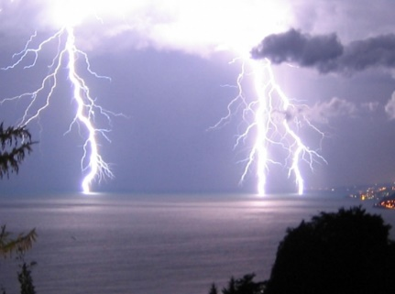

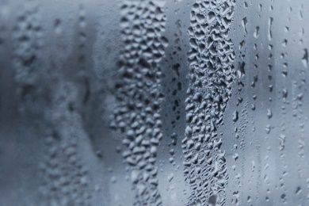
Juste après la condensation ou la congélation, les particules sont encore très petites. Pour des particules de cette taille, les collisions et l’agrégation ne peuvent pas être les facteurs principaux de croissance. Il se produit plutôt un phénomène connu sous le nom de « effet Bergeron ». Ce mécanisme repose sur le fait que la pression partielle de saturation de la glace est inférieure à celle de l’eau liquide. Ceci signifie que, dans un milieu où coexistent des cristaux de glace et des gouttelettes d’eau surfondue, la vapeur d’eau ambiante se condensera en glace sur les cristaux de glace déjà existants, et que les gouttelettes d’eau s’évaporeront d’autant. On voit ainsi que le soulèvement est doublement important dans la formation de nuages et de précipitations : en premier lieu comme mécanisme de refroidissement, et ensuite comme porteur de gouttelettes d’eau liquide jusqu’au niveau où elles deviennent surfondues.

Couleurs des nuages

Panorama de stratocumulus avec mamma en formation.
La diffusion de la lumière par les gouttelettes des nuages selon la théorie de Mie se fait surtout vers la direction d'où vient la lumière et dans la direction où elle va, c'est la luminance du nuage48. Cette lumière provient, pour la plus grande part, directement de l'astre éclairant ou du ciel, mais une part appréciable peut provenir également de la surface terrestre. Ainsi, la blancheur des nuages est maximale lorsque l'observateur dirige son regard dans un axe aligné avec le soleil, soit dans le dos ou devant lui. À tout autre angle, il reçoit seulement une fraction de la luminosité. Naturellement, l'épaisseur et la densité du nuage (notion d'opacité précédemment évoquée) intervient également, d'où la base parfois extrêmement sombre des cumulonimbus.
La dispersion de la lumière à travers les cristaux de glace des cirrostratus, obéit quant à elle à la diffusion de Rayleigh qui est isotrope selon l'angle mais dépend de la longueur d'onde. C'est pourquoi on voit souvent des halos circulaires autour du soleil lorsque ce type de nuage s'interpose.

